**Дорогой друг!**

Сегодня многие молодые люди знают, что такое наркотики, где их можно купить и считают допустимым употребление в небольших дозах. Под влиянием друзей, фильмов, телепередач, журналов некоторые считают употребление наркотиков модными и безопасными.

Последствия от употребления наркотических и токсических веществ:

* **Реальная опасность заражения ВИЧ-инфекцией;**
* **Быстрая смерть от передозировки наркотиков;**
* **Плохие отношения с членами семьи и друзьями;**
* **Проблемы в учебе и на работе;**
* **НАРКОТИКИ УБИВАЮТ.**



**Что ждёт наркомана?**

Разрушение тела и души. Деградация личности - интеллектуальная, моральная и социальная. Отмирают привязанности, чахнут способности, мир сужается и распадается, а больной не осознаёт этого.



*Наркомания (греч. «narko» - оцепенение + «mania» - безумие, страсть, влечение) – хроническое заболевание, вызываемое злоупотреблением лекарственными или нелекарственными наркотическими средствами. Характеризуются возникновением патологического влечения к наркотическому средству (психической зависимости, изменением толерантности к наркотическому средству с тенденцией увеличению доз и развитием физичекой зависимости*

**Наиболее опасные для здоровья и жизни человека наркотики.**

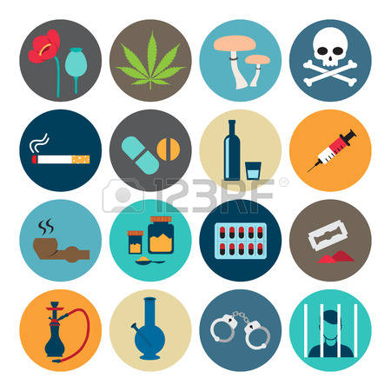

**Наркомания - многоликое зло. И, что самое страшное, оно часто вовлекает в свои сети подростка, безвозвратно разрушая его здоровье, уродуя личность, порождая агрессивность и жестокость.**

**А ТЫ СОГЛАСЕН?**

**Наркомания - это преступление.**

**Наркомания - это болезнь.**

**Наркомания неизлечима.**

**Наркоманы - это зомби.**

**Наркоман может умереть от передозировки наркотика.**

**Наркоман может умереть от СПИДа.**

**Наркомания- это болезнь, которая излечима.**

**У наркомана нет друзей.**



**Наркомания среди подростков** может сойти к нулю, если мы все вместе объединим свои усилия и постараемся вести активную пропаганду здорового образа жизни. Скажите НЕТ наркомании среди подростков!

**Модно быть здоровым и успешным**

* Будь добрым и приветливым, вырабатывай позитивный взгляд на мир. Это располагает к тебе людей и продлевает жизнь.
* Правильно питайся, выбирай полезные продукты. Это добавляет 20 лет жизни.
* Развивай свой ум, интеллект. Люди с высшим образованием живут дольше.
* Тренируй естественные защитные силы организма. Занимайся фитнесом, больше двигайся, ходи пешком, закаляйся. Это добавляет ещё 7-10 лет жизни.
* Не разрушай своё здоровье и жизнь!
* Не будь злобным, угрюмым, не таи обид, избавляйся от негативного взгляда на мир. Это отталкивает людей и укорачивает жизнь.
* Недостаток движения, физических нагрузок, очень вредны.
* Откажись от курения, оно укорачивает жизнь на 20 лет и делает человека больным.
* Не употребляй психоактивных веществ, разрушающих ткани мозга и весь организм (алкоголь, наркотики).
* 

**Умей сказать наркотикам «НЕТ!»**

***(памятка для подростков)***

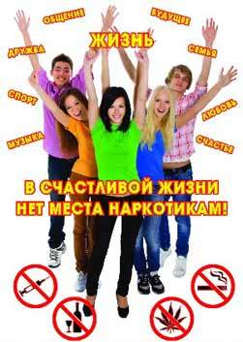

**с.Красная Поляна**

**2019г.**